后起之秀——华为全屋智能发展策略分析
文/ 于明月 彭淇 胡雪原

一、全屋智能领域发展迅速，竞争激烈，华为实现弯道赶超

全屋智能行业在人工智能及物联网等新技术飞速发展、政策环境大力扶持、居民智能化生活需求日益增长等因素的加持下，在近几年内经历了稳定增长的发展阶段，预计 2026 年市场规模有望达到 4367 亿元，年复合增长率为 5.38%。

1．行业竞争激烈，华为入局较晚
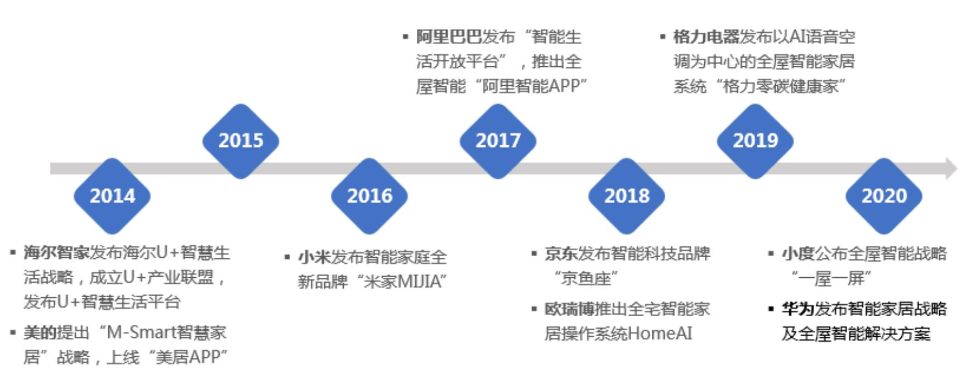

图 1 全屋智能行业玩家入局时间线

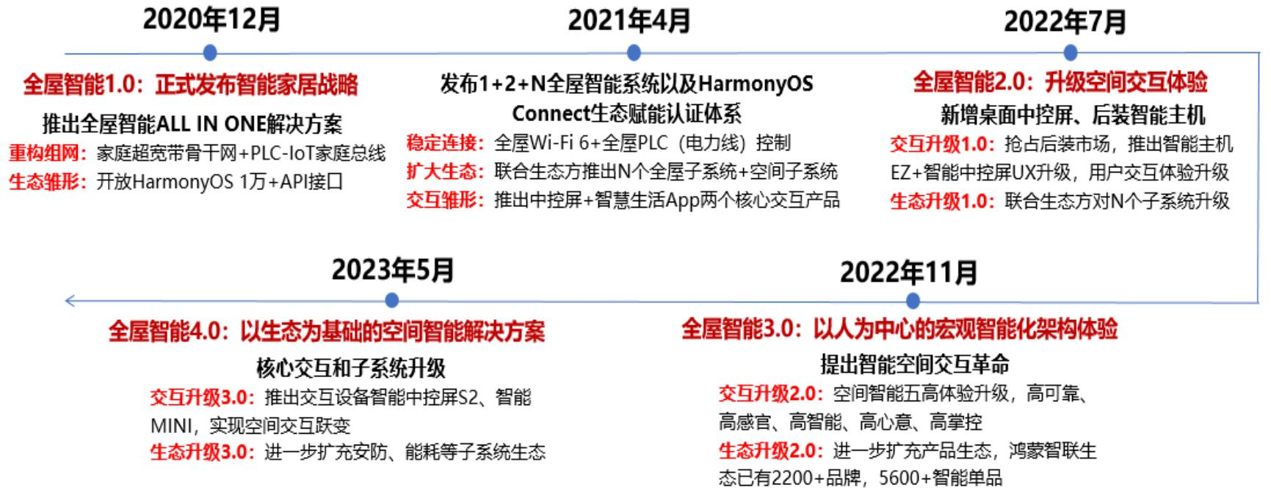

图 2 华为布局全屋智能及战略升级时间线

全屋智能的庞大需求与广阔前景吸引了众多行业玩家，以美的、海尔为代表的传统家电企业纷纷转型升级， 最早入局玩家海尔在 2014 年发布 U+智慧生活平台率先启动全屋智能。
随后，小米、阿里等互联网企业、欧瑞博等创新型企业利用自身技术优势，构建开放的平台生态，相继推出全屋智能解决方案。而华为入局时间较晚，2020 年才正式发布智能家居战略及全屋智能解决方案。

2．华为市场表现突出，迅速跃升为行业头部玩家
用户规模方面，据 QuestMobile 数据显示，从 2022~2023 年华为智能家居 APP 月活跃用户规模均处于行业靠前水平，且呈现不断增长趋势。

6686
5497
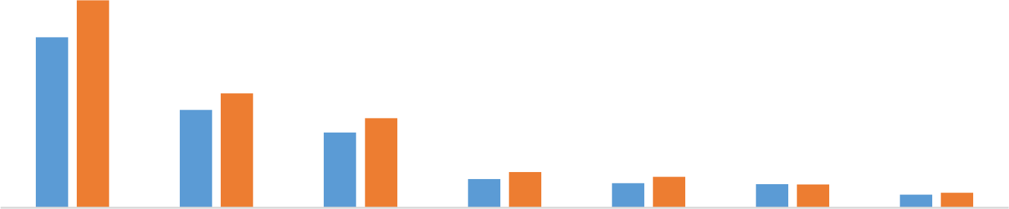
3692
3154
2889
2431
930
998
1159
796
768 757
421 483
米家 萤石云 智慧生活（华为） 小度音箱 美的美居 天猫精灵 海尔智家
月活跃用户数（万）
2022年2月 2023年2月
（数据来源：Questmobile）

图 3 厂商智能家居 APP 月活跃用户规模排名

9.1%  62.1%  6.1% | UIOT超级智慧家  睿住智能  华为  狄耐克  欧瑞博  其他
（数据来源：《2022 年中国房地产商品住宅精装修市场智能家居年报》）

图 4 2022 年前装精装修智能家居系统市场份额

市场规模方面，华为全屋智能重点布局前装市场，在 2022 年前装精装修智能家居系统市场份额调研中，华为所占份额已提升至 TOP3。
品牌影响力方面，据 Maigoo 前瞻产业研究院发布的榜单显示，华为全屋智能品牌跃居第四位，仅次于米家、海尔智家 U- home、美的美居。
米家  海尔智家U-home美的美居  华为全屋智能天猫精灵  小度京鱼座  萤石 欧瑞博博联智能 |   85.3  85.0  83.8  83.4  82.3  82.0  80.6  79.9  79.2  78.8
（数据来源：Maigoo 前瞻产业研究院《2022 年中国智能家居十大品牌榜单》）

图 5 2022 年中国智能家居十大品牌榜单

华为能在短时间内占据领先地位，和其战略布局和定位密切相关。华为以“连接”为核心，从将手机作为接触用户和实现控制的第一入口逐渐向外扩充至 pad、手表等智能设备，最后推出基于鸿蒙智联生态的全屋智能解决方案平台，实现鸿蒙系统下的所有智能终端设备连接，给用户带来极致的交互体验。万物互联的平台生态让华为轻松切入投入成本与门槛更高的前装市场，迅速打开市场局面，实现规模与口碑双提升。

二、华为实现弯道赶超深度原因剖析

华为在全屋智能赛道实现弯道超车的核心优势体现在连接、交互、生态三方面， 三方面相辅相成，相互依托，共同助力华为实现全屋智能行业引领者的目标。

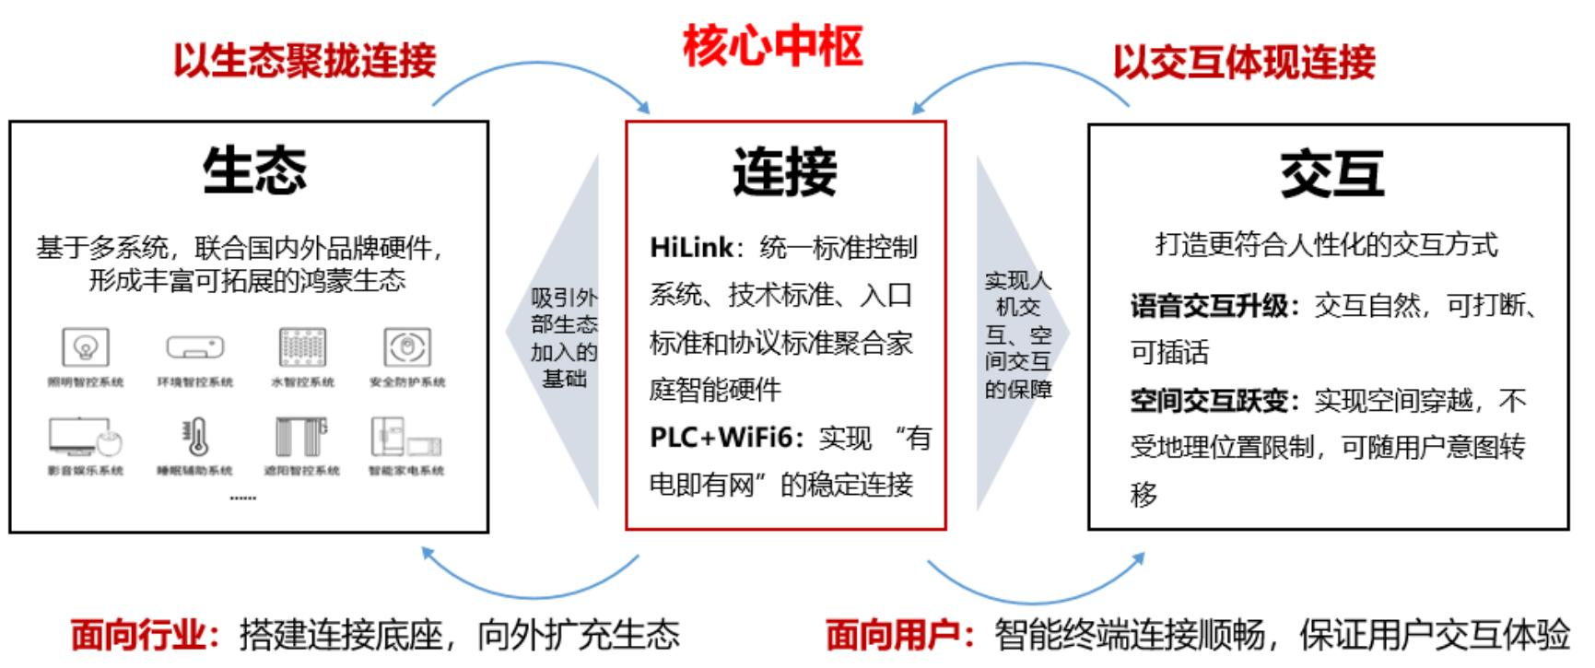

图 6 华为发展全屋智能核心优势三方面盘点

1．稳定连接构建能力底座，打造行业领先解决方案
华为在通信连接方面有着其他厂商不具备的丰富经验和深厚的技术优势，所以华为在最初思考布局全屋智能战略时就把“连接”作为首要解决目标。通过推出 HiLink 协议并开发鸿蒙操作系统，首先实现自身智能设备产品间的顺畅连接，随后开放以 HUAWEI HiLink 为核心的技术平台，统一技术、入口和协议标准，支持主流智能家居协议转换，实现华为产品与外部智能设备间的“无缝对话”，解决各类智能设备连接的物联网“最后一公里 ”难题。另外， 为保证设备互联互通后的连接稳定性，华为凭借技术研发能力基础创新性地将工业级的网络能力（PLC-IoT）下放到家庭，并双管齐下发展 Wi-Fi 6+技术，实现了有电即连、稳定可靠的有线和无线网络架构。
华为在连接稳定性方面的战略动作为其在全屋智能领域的可持续发展打下了坚实基础。第一，连接是做好交互体验的前提，帮助华为在实现设备连接的基础上进一步拓展空间智能化，打造人、设备、环境的无缝感知和交互， 带给用户更顺畅、人性化的使用体验；第二，连接是扩充生态的前提，技术标准和协议的统一降低了行业外部玩家的准入门槛，自发吸引外部玩家加入共研共创，壮大鸿蒙生态；第三，连接是切入前装市场的前提，让华为有能力提供面向前装和行业的整体解决方案，在进入全屋智能赛道后迅速占有一席之地。

2．提出空间交互革命，推动用户体验颠覆性升级
相比其他厂商，华为更加重视用户的极致交互体验打造。一方面，华为充分认识到交互体验是消费者对全屋智能是否便捷、满意最直接的感官判断途径，因此，华为提出空间交互革命概念，随时随地跨空间交互、无感交互、语音交互将成为空间智能的质变点。另一方面，华为强大的核心技术能力作为全屋智能的底座，通讯网络基础连接等优势让各设备、各系统间连接、操作顺畅自然，为极致的交互体验打下坚实的基础。
全屋智能 2.0，华为将智能中控屏的 UX 体验全面升级，分层交互逻辑实现子空间、子系统、子场景的分类收纳及针对性高效管控；3.0 推出可墙可桌的智能中控屏，可一屏集控全屋；4.0又推出全屋智能中控屏 S2 和智能 MINI，中控屏 S2 能实现任意空间、任意位置自动识别自动切换，可墙可桌可手持，智能 MINI则能支持单向场景一键快速直达。华为的系列产品交互升级极大提升了用户对全屋的控制效率和操控体验，华为也指出，人工智能的出现已带来交互体验的颠覆性提升，预计到 2025 年，约 90%的智能终端用户将从体验交互个性化、智能化的服务中获益。

3．搭建鸿蒙生态，赋能生态伙伴共同拓展智能化需求
全屋智能时代，各大厂商越来越注重打破孤岛构建互联互通的智能家居生态。2021 年，华为将 HiLink 智能家居平台升级为“鸿蒙智联”，依托平台与行业厂商合作打造智家生态圈，2022年鸿蒙智联生态设备数量已突破 3.3 亿，超过 2200 家合作伙伴入驻，拥有 200 万以上开发者。2022 年华为开发者大会，首次提出“鸿蒙世界”的概念，表明华为生态进入“初步成熟期”后的新期待。
鸿蒙生态不断生长有三大驱动力：一是坚持技术创新。鸿蒙凭借分布式技术、AI、原子化服务、通信、影像、音视频、图形渲染及隐私和安全框架这八大核心能力构建了技术领先的“鸿蒙底座”；二是为生态伙伴持续提供资源和支持。鸿蒙为合作伙伴

提供方舟编译器、ArkTS 开发语言等全链路自研鸿蒙工具，解决开发者关注的效率、性能、安全和成本问题；三是坚持研发投入。华为持续投入鸿蒙生态人才建设，联合 166 所国内高效开设HarmonyOS 课程，积极举办鸿蒙开发者创新大赛。基于以上三大驱动力，鸿蒙生态打破单品和场景桎梏，让用户能够更加灵活地选择产品和搭建智能空间，进一步延伸用户智能化需求，鸿蒙生态未来有望形成与苹果 iOS、谷歌安卓“三分天下”的格局。

三、运营商发展全屋智能的借鉴和思考

目前运营商全屋智能的全场景体验尚不完善，设备、场景之间的联动不足，自有平台与外部平台的融通性不足，终端类型和服务内容也有待进一步拓展，需要通过强化平台能力、提升场景体验、拓展生态合作来为用户提供更优质的全屋智能解决方案。

1．以打造互联平台为核心中枢，通过统一技术标准和协议提升行业影响力

坚持以智慧家庭业务平台为核心，制定统一的智能家居业务协议标准和对接技术规范，实现跨厂商设备的接入和控制融合，并进一步推动自有智能家居平台与外部厂商平台的互联互通，提升平台协议标准的行业影响力。

2．产业合作加强生态布局，打造全屋智能全场景交互体验，以家庭为中心拓展数字生活圈

加深在硬件终端、服务内容方面生态合作的深度和广度， 发挥运营商集成平台优势，优化多类型、多品牌设备以及多场景间的联动与转换，面向用户通过 APP 入口支撑全屋智能全场景的无缝交互，与 AI、大模型等前沿技术融合助力交互体验升级。以数字家庭为中心加强与智慧社区、智慧城市的联动， 进一步提升安防、养老等场景体验，打造美好数字生活圈。

作者简介：中国电信股份有限公司研究院/战略发展研究所


于明月 【17701264947】
二级分析师，北京邮电大学硕士，专注于数字生活、全屋智能、用户研究等方向研究。

彭淇
一级分析师，暨南大学硕士，从事通信行业客户需求、用户体验、产品管理研究工作，近年来专注 5G、数字生活领域。

胡雪原
一级分析师
北京邮电大学硕士，主要从事国内外通信市场分析、渠道数字化与销售组织创新等研究工作。

